Приложение №2
к Договору безвозмездного оказания услуг
от «___» _______________ 2025 г. № ____
Сведения о поступивших в приют для животных
животных без владельцев и животных, от права собственности на которых владельцы отказались,
в информационно-телекоммуникационной сети «Интернет»

Фото | Дата отлова | Населенный пункт и адрес отлова | Вид,  пол,  порода | Прибли-зительный возраст | Окрас, характерис-тика волосяного покрова | Наличие ошейника (шлейки), одежды, клетки, переноски, иного транспор-тировоч-ного устройства | Особые отметины и приметы | Наличие / отсутст-вие стерили-зации / кастра-ции | Физическое состояние животного, особенности походки, передвижения, в том числе вследствие травм | Присвоенный идентификационный номер при маркировании  и чипировании | Дата и причина выбытия животного из приюта
1 | 2 | 3 | 4 | 5 | 6 | 7 | 8 | 9 | 10 | 11 | 12
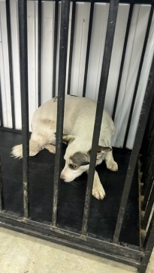 | 18.09.2025г. | Копейский ГО, Темникова 20/41 | Собака,  сука,  б\п | 4г | Бело-серый | Нет | Вес 23 кг; высота в холке 45 см | Нет | Удовлетворительное | Бирка №RU18b56ab72  Чип 643034308925997  Дело №428  Карточка учета № 1
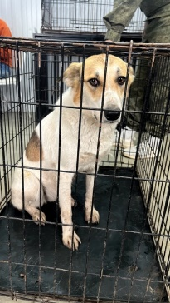 | 18.09.2025г. | Копейский ГО, 21 Партсъезда 6 | Собака,  сука,  б\п | 4г | Бело-рыжий | Нет | Вес 24 кг; высота в холке 45 см | Нет | Удовлетворительное | Бирка №RU1b056aa53  Чип 643008253032614  Дело №428  Карточка учета № 2
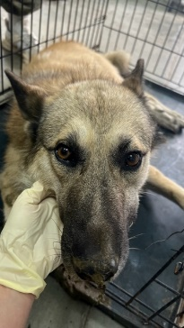 | 18.09.2025г. | Копейский ГО, Каслинская 2В | Собака,  кобель,  б\п | 5л | рыжий | Нет | Вес 25 кг; высота в холке 50 см | Нет | Удовлетворительное | Бирка №нет  Чип 643033922670883/643046719688499  Дело №428  Карточка учета № 3 | 19.09.2025 ПВ
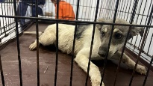 | 18.09.2025г. | Копейский ГО, Лизы Чайкиной 42 | Собака,  сука,  б\п | 5,5м | Бело-серый | Нет | Вес 9 кг; высота в холке 35 см | Нет | Удовлетворительное | Бирка №RU11а664614  Чип 643072766106053  Дело №428  Карточка учета № 4
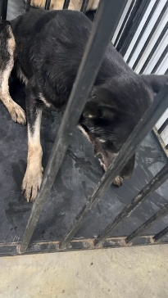 | 18.09.2025г. | Копейский ГО, Калинина 17 | Собака,  кобель,  б\п | 5л | Черный песочные лапы | Нет | Вес 26 кг; высота в холке 45 см | Нет | Удовлетворительное | Бирка №RU12587b840  Чип 643034308925997  Дело №428  Карточка учета № 5
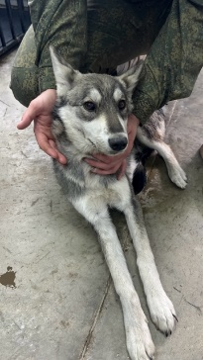 | 18.09.2025г. | Копейский ГО, Международная 3 | Собака,  сука,  б\п | 2г | серый | Нет | Вес 20 кг; высота в холке 47 см | Нет | Удовлетворительное | Бирка №RU15827b504  Чип 643076470751784  Дело №428  Карточка учета № 6
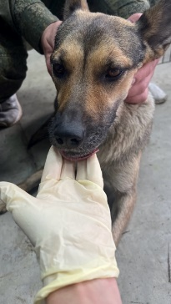 | 18.09.2025г. | Копейский ГО, Калинина 1 | Собака,  сука,  б\п | 4г | Серо-рыжий | Нет | Вес 19 кг; высота в холке 45 см | Нет | Удовлетворительное | Бирка №  Чип 643004992150786  Дело №428  Карточка учета № 7
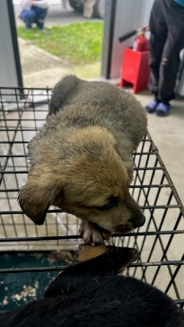 | 18.09.2025г. | Копейский ГО, Фрунзе д.5 | Собака,  Кобель,  б\п | 1,5м | Серо-рыжий | Нет | Вес 2 кг; высота в холке 20 см | Нет | Удовлетворительное | Бирка №  Чип 643006082747346  Дело №428  Карточка учета № 8
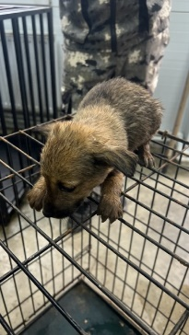 | 18.09.2025г. | Копейский ГО, Фрунзе д.5 | Собака,  Кобель,  б\п | 1,5м | Серо-рыжий | Нет | Вес 2 кг; высота в холке 20 см | Нет | Удовлетворительное | Бирка №  Чип 643041899731435  Дело №428  Карточка учета № 9
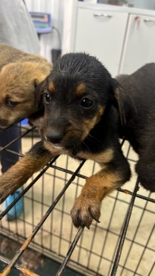 | 18.09.2025г. | Копейский ГО, Фрунзе д.5 | Собака,  сука,  б\п | 1,5м | Черно-рыжий | Нет | Вес 2 кг; высота в холке 20 см | Нет | Удовлетворительное | Бирка №  Чип 643076825634948  Дело №428  Карточка учета № 10
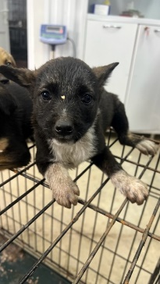 | 18.09.2025г. | Копейский ГО, Фрунзе д.5 | Собака,  сука,  б\п | 1,5м | триколор | Нет | Вес 2 кг; высота в холке 20 см | Нет | Удовлетворительное | Бирка №  Чип 643018849933843  Дело №428  Карточка учета №11 | 28.09.2025 АС

